https://doi.org/10.23913/ride.v13i25.1296
Artículos científicos
La gamificación como estrategia de evaluación bajo el enfoque flipped learning
Gamification as an Evaluation Strategy Under the Flipped Learning Approach
Gamificação como estratégia de avaliação sob a abordagem de aprendizagem invertida

Rubí Estela Morales Salas
Universidad de Guadalajara, México
rubi.morales@suv.udg.mx
https://orcid.org/0000-0003-4133-4712

Resumen
El flipped learning como metodología activa en la educación se ha convertido en una de las más usadas por los docentes de todo el mundo. Consiste en un enfoque integral de procesos y estrategias didácticas centradas en mejorar la experiencia de aprendizaje de los estudiantes y aumentar su compromiso e implicación en su propio proceso. Se presenta una experiencia educativa de un curso de estudiantes de posgrado desarrollada durante el primer semestre del 2021 cuyo objetivo fue identificar el nivel de satisfacción respecto a la implementación de la gamificación como estrategia de evaluación bajo el enfoque de flipped learning. Se sitúo como una investigación exploratoria, descriptiva-transversal, con un enfoque mixto y un muestreo no probabilístico por conveniencia. Se aplicó una encuesta mediante un cuestionario que consistió en una serie de preguntas. Los resultados muestran que la intervención fomentó la participación y proactividad de los estudiantes, por lo tanto, impulsó el aprendizaje y permitió aprovechar eficientemente el tiempo en el aula.
Palabras clave: aprendizaje invertido, estrategia de evaluación, gamificación, metodologías activas.

Abstract
Flipped learning as an active methodology in education has become one of the most used by teachers around the world. It consists of a comprehensive approach to didactic processes and strategies focused on improving the learning experience of students and increasing their engagement and involvement in their own process. An educational experience of a graduate student course developed during the first semester of 2021 whose objective was to identify the level of satisfaction regarding the implementation of gamification as an assessment strategy under the flipped learning approach is presented. It was situated as an exploratory, descriptive-cross-sectional research, with a mixed approach and a non-probabilistic sampling by convenience. A survey was applied by means of a questionnaire consisting of a series of questions. The results show that the intervention fostered student participation and proactivity, thus boosting learning and allowing efficient use of classroom time.
Keywords: flipped learning, evaluation strategy, gamification, active methodologies.

Resumo
A aprendizagem invertida como metodologia ativa na educação tornou-se uma das mais utilizadas por professores em todo o mundo. Consiste em uma abordagem abrangente dos processos e estratégias de ensino focadas em melhorar a experiência de aprendizagem dos alunos e aumentar seu compromisso e envolvimento em seu próprio processo. Apresenta-se uma experiência educacional de um curso de pós-graduação desenvolvido durante o primeiro semestre de 2021, cujo objetivo foi identificar o nível de satisfação em relação à implementação da gamificação como estratégia de avaliação sob a abordagem de aprendizagem invertida. Situa-se como uma pesquisa exploratória, descritiva e transversal, com abordagem mista e amostragem não probabilística por conveniência. Aplicou-se uma pesquisa por meio de um questionário que consistia em uma série de perguntas. Os resultados mostram que a intervenção promoveu a participação e proatividade dos alunos, portanto, promoveu o aprendizado e permitiu o uso eficiente do tempo em sala de aula.
Palavras-chave: aprendizagem invertida, estratégia de avaliação, gamificação, metodologias ativas.
Fecha Recepción: Marzo 2022 Fecha Aceptación: Septiembre 2022

Introducción
Como docentes a menudo nos preguntamos si es factible dejar tareas extraescolares a los estudiantes de cualquier nivel académico. La respuesta es sí, pues los tiempos en el aula deben ser aprovechados para aclarar dudas y para llevar a cabo trabajo colaborativo entre los estudiantes, de tal forma que incida en el desarrollo de competencias blandas, llamadas soft skills, que implican una mezcla de atributos individuales, actitudes y cualidades sociales que fortalecen el desempeño de las personas en un contexto social. Pues bien, ese aprovechamiento eficaz del tiempo en el aula, ya sea online o en físico, en el que se implementan metodologías activas de enseñanza-aprendizaje corresponde al flipped learning o aprendizaje invertido. Este enfoque pedagógico consiste en transferir determinados procesos de aprendizaje fuera del aula, o de la presencia entre el docente y estudiantes, y entonces aprovechar y potenciar al máximo otros procesos que se llevan a cabo en las sesiones presenciales (o sesiones online), como los ya mencionados.
El flipped learning se considera una metodología activa porque va más allá de solo dejar a los estudiantes ver una serie de videos, sino que consiste en un enfoque integral de procesos y estrategias didácticas centradas en mejorar la experiencia de aprendizaje de estos. Combina las instrucciones con el método constructivista, lo que permite que los estudiantes aumenten su compromiso e implicación en su propio proceso de aprendizaje, pues cuando el docente diseña actividades que liberan tiempo en clase, entonces se facilita la participación de los estudiantes a través de preguntas, solución de dudas, discusiones, debates guiados, así como otras actividades que coadyuvan a la articulación, exploración y aplicación de diversas ideas (Ballesteros, Cabero, Llorente y Morales, 2010; Fernández y Arcos, 2017; Merla y Yáñez, 2016; Vidal, Rivera, Nolla, Morales y Vialart, 2016).
Es importante señalar que los conceptos de aula invertida y aprendizaje invertido (flipped classroom y flipped learning, respectivamente) no son sinónimos; a menudo se piensa que son lo mismo, sin embargo, existen diferencias entre uno y otro. El flipped classroom o aula invertida es una estrategia de aprendizaje que incluye contenido en línea (conferencias en video), que generalmente puede llevarse fuera del aula o de la presencia del docente, y una vez que dicho contenido ha sido revisado por el alumnado, se tiene una sesión presencial o en línea donde se procede a discutir el tema, resolver preguntas y dudas de los participantes. En el momento de la presencialidad, la interacción entre el maestro y los estudiantes es más personalizada, por lo cual se presta a desarrollar otro tipo de competencias, como las llamadas soft skills.
Mientras que el flipped learning o aprendizaje invertido es un enfoque pedagógico que consiste en instrucciones dadas a un individuo, pero dentro de un espacio de aprendizaje grupal; es decir, el individuo interactúa en un entorno de aprendizaje interactivo y dinámico mediante la conducción del docente, el cual busca involucrar creativamente a los estudiantes en el tema que se está tratando. Este enfoque permite al docente: implementar metodologías activas en sus aulas (presencial o en línea) y promover un entorno flexible (con espacios y tiempo libres) donde puedan interactuar los estudiantes y reflexionar acerca de su aprendizaje, según sus necesidades; además, busca estimular el aprendizaje autogestivo en el estudiante y que las actividades cuenten con un contenido intencional, dirigido y disponible para todos los estudiantes en cualquier momento, y por último, que el docente retroalimente los puntos fuertes y débiles de las actividades de estos, siempre con la intención de generar aprendizajes significativos. Por lo que, para efectos de este trabajo, se tomará el concepto de flipped learning.
Tal y como se observa de lo anterior, este enfoque cuenta con una serie de procesos integrados. Y es precisamente que, al hablar de procesos integrados, se debe mencionar la práctica de la evaluación de los aprendizajes, cuyo tema no termina de explorarse. Desde hace décadas, el solo hecho de mencionar la palabra evaluación provocaba en los estudiantes (de todos los niveles educativos) un cierto temor e incertidumbre, puesto que inmediatamente se asociaba a evaluaciones de las que no sabían si saldrían victoriosos y a través de las cuales iban a demostrar el aprendizaje adquirido. Ahora bien, de acuerdo con Loredo (2021), la “evaluación de la docencia, es la acción que convierte la actividad del maestro en objeto de reflexión” (p. 7).
En las manos del docente se encuentra en cierta medida el futuro de los estudiantes, puesto que determinan si son aptos o no, si están capacitados para ejecutar alguna tarea o no. Entonces, la evaluación es una acción holística y de reflexión por parte del docente, pues esta no puede considerarse un paso más del proceso educativo, sino que debe tomar en cuenta todas y cada una de las acciones ejecutadas por los estudiantes, a fin de que estos adquieran los aprendizajes esperados.
En este sentido, a partir de la implementación de las tecnologías de la información y la comunicación (TIC) en el ámbito educativo, se han abierto nuevas formas y medios innovadores para desarrollar la evaluación. Anteriormente, la evaluación más tradicional consistía en la aplicación de un examen, o en la repetición por parte de los estudiantes de lo que dijo el maestro; ahora no se limita a esas acciones, sino que tiene que acompañarse de rúbricas diseñadas para la evaluación de productos o evidencias de aprendizaje, ya sea físicas o de desempeño; de pruebas o test digitales traducidos en retos y desafíos, o bien en la presentación de resultados provenientes de la implementación de proyectos.
Por consiguiente, la evaluación es un proceso que puede verse desde dos temporalidades: la primera, posiciona tanto al docente como a los estudiantes en el ahora, en el presente del proceso de enseñanza-aprendizaje al medir resultados y logros; y la segunda, desde una mirada hacia el futuro, pues lo que se mide, se puede mejorar. Por lo tanto, la evaluación del aprendizaje ofrece al estudiante la oportunidad de mejorar su conocimiento, habilidad y capacidad, de llevarlo a una mejora continua en su proceso de aprendizaje. En consecuencia, reflexionar y documentar procesos exitosos de sistemas y formatos de evaluación más fiables, en este caso bajo el enfoque de flipped learning o aprendizaje invertido, es una faena que vale la pena compartir en esta época de cambios.

Importancia de evaluar los aprendizajes
De acuerdo con Córdoba (2006), cuando se habla de evaluación estudiantil, “se está hablando al mismo tiempo de una serie de aspectos que van más allá de unos resultados cuantitativos mediante los cuales se pretende determinar qué tanto han aprendido los estudiantes” (p. 2). Por su parte, Earl (2013) sostiene que la evaluación se realiza durante el proceso de aprendizaje, y no al final de este; afirma que durante el proceso se pueden tomar decisiones y ajustes según las necesidades de los estudiantes, además de retroalimentarlos para mejorar la experiencia. Mientras que Moreno (2016) dice que la evaluación, además de la rendición de números como evidencia, también puede ser empleada para ayudar a los estudiantes a aprender más.
Desde nuestro punto de vista, la evaluación del aprendizaje va más allá de emitir una calificación o un juicio por parte del docente, sino que es un eslabón clave en el proceso de enseñanza-aprendizaje donde intervienen elementos tanto cualitativos como cuantitativos y a través del cual se recoge información para analizar y detectar logros y necesidades de los estudiantes, y de esta manera tomar decisiones en conjunto (docente y estudiante) para mejorar el aprendizaje. Además, puede ir acompañada de diversas estrategias didácticas basadas en el enfoque del aprendizaje invertido o flipped learning, mediante las cuales los estudiantes aprovechen más su tiempo en el aula (ya sea online o físicamente), así como proveerlos de carga tecnológica suficiente que les permita enriquecer su experiencia de aprendizaje al gestionar con calidad los conocimientos.
En la actualidad, se espera que la evaluación tenga un sentido encaminado a motivar al estudiante para mejorar su aprendizaje, no así para crearle temor e incertidumbre, o bien para rendir cuentas acerca de los avances que va teniendo este. Pero no basta con solo motivarlos, sino que, además, se espera que el docente logre comunicar a través de la retroalimentación oportuna los logros y las oportunidades de mejora que tenga a bien señalar en cada una de las evidencias entregadas por el estudiante. De esta manera, el que evalúa, o el que propicia la evaluación, al momento de crear los indicadores de evaluación, debe contemplar que sean integrales, que tomen en cuenta los aspectos socioculturales y el entorno sociopolítico donde se contextualiza el proceso de enseñanza-aprendizaje, que sean continuos y sistemáticos, esto es, que propicien una evaluación al inicio, durante y al final del proceso de enseñanza-aprendizaje.
Otra característica que vale la pena mencionar es que la evaluación debe ser flexible, por lo que debe tomar en cuenta los distintos contextos educativos, el número de estudiantes, el tipo de actividades de aprendizaje, los niveles de complejidad, la inclusión de las TIC, así como los estilos de aprendizaje que tienen los estudiantes para aprender y las posibilidades e intereses particulares de cada uno.
Autores como Biggs y Tang (2007) refieren que un buen diseño de evaluación es de gran importancia, por lo que recomiendan que debe ser constructivo y alineado fielmente con los resultados del aprendizaje que se evalúan. “Estas tareas deben estar centradas en fomentar el aprendizaje de los estudiantes y deben tener un valor intrínseco que los estudiantes puedan reconocer, en lugar de ser meras intermediarias para evaluar el logro de la competencia” (Brown, 2015, p. 3).

La gamificación como estrategia de evaluación inmediata
Como se aprecia, la evaluación es un proceso complejo que debe ser atendido y actualizado por los actores del proceso de enseñanza-aprendizaje de una forma consciente y justa para cumplir con las expectativas del estudiante y con lo que marca el contenido curricular del curso. De ahí que actualizar las formas de evaluación obedece, además de al cambio generacional, a la inclusión de las TIC en la práctica docente, pues en las dos últimas décadas estas tecnologías han revolucionado no solo el ámbito educativo, sino cada contexto de la vida cotidiana, laboral y profesional. Sin duda, “cada vez más las TIC adquieren mayor importancia en la educación por las posibilidades que ofrecen” (Morales y Curiel, 2019, p. 39).
En esta faena de actualizar las formas de evaluación, se debe privilegiar el desempeño continuo de los estudiantes en todas sus variantes, desde exámenes cortos y rápidos hasta actividades individuales y en equipo, secuenciales o actividades lúdicas, que propician aprendizajes significativos y por ende la apropiación de competencias. Y precisamente al hablar de actividades lúdicas nos referimos a aquellas actividades que incitan al estudiante a aprender a través del juego, un juego que se da en un contexto formal, a lo que en la actualidad se le conoce como “gamificación”.
La gamificación, de acuerdo con Alsawaier (2018), es una estrategia didáctica innovadora en la que a partir de dinámicas de juegos se logran aprendizajes, pues estos no constituyen un juego en sí mismos, sino que integran el juego para producir determinados comportamientos según los objetivos educativos (Pivec y Dziabenko, 2004). Asimismo, diversos autores como Bodnar, Anastasio, Enszer y Burkey (2016) enfatizan los beneficios de implementar en el ámbito educativo novedosas metodologías de aprendizaje en las que se ofrezca un feedback inmediato a los estudiantes, así como informes de avance y recompensas que motiven dichos logros (Borrego, Fernández, Blanes y Robles, 2017; Ke, 2014; Pérez y Almela, 2018). Cuando se habla de un feedback inmediato significa que, al término de la actividad lúdica, el estudiante puede conocer, bajo una retroalimentación efectiva o cuantitativa, su resultado.
Por su parte, Teixes (2017) refiere que la gamificación se basa en un diseño centrado en las personas, en lugar de centrarse en las funciones y los resultados; es diseñar actividades de aprendizaje agradables que ayuden a conseguir objetivos y que motiven a seguir trabajando en ello porque atrapan las emociones.
De ahí que sea motivante para el estudiante cuando forma parte de estas metodologías activas, donde el juego hace hincapié en el reforzamiento de aprendizajes, además de que impulsa el desarrollo de competencias digitales, pues si la gamificación es mediada por TIC, entonces el alumno se siente todavía más atraído al hacer de ellas un uso cotidiano y casi inevitable.

Objetivo
El objetivo de esta investigación fue identificar el nivel de satisfacción de los estudiantes respecto a la implementación de la gamificación como estrategia de evaluación bajo el enfoque de flipped learning.

Metodología
Se situó como una investigación de tipo exploratoria, descriptiva-transversal, con un enfoque mixto. De acuerdo con Danhke (1989), los estudios descriptivos pretenden medir o recoger información de manera independiente o conjunta sobre los conceptos o las variables a las que se refieren. Fue transversal, porque se recolectaron datos en un solo momento, cuyo propósito fue describir variables y analizar su incidencia e interrelación en un momento dado (Hernández, Fernández y Baptista, 2014). Se consideró el enfoque mixto porque se describió la experiencia de aprendizaje de una sesión de clase online y posteriormente se pidió a los estudiantes involucrados que contestaran un cuestionario para identificar el nivel de satisfacción con respecto a la estrategia utilizada en dicha sesión.

Contexto
El estudio consistió en describir la experiencia de aprendizaje de una sesión de clase online aplicada en un grupo de 38 estudiantes que cursaban el tercer semestre de un posgrado en Administración de Negocios en una universidad del Occidente de México. Se realizó durante el primer semestre del año 2021, cuando las actividades educativas aún se encontraban en modalidad online, debido a la pandemia de la enfermedad por coronavirus (COVID-19). Esta situación sin duda propició cambios drásticos en la forma de impartir docencia, por ende, en la forma de evaluar. En dicha sesión se expuso el tema: “Análisis y planeación de los recursos humanos en una organización”.
Se dispuso de un tiempo de tres horas para la sesión online. Durante este periodo, se buscó primordialmente que, además de cambiar los resultados de reprobación, los estudiantes permanecieran activos a través del trabajo colaborativo y se hicieran responsables de su aprendizaje. Se aclara que, en situaciones normales, es decir, cuando la sesión era presencial, el tema se desahogaba en cinco horas. Al final de la sesión, el docente aplicaba a los estudiantes un examen rápido, con 10 preguntas abiertas, cuyos registros de semestres anteriores (2018 A y B y 2019 A y B) arrojaron resultados poco favorables en las calificaciones, pues la mayoría de los estudiantes reprobaban el examen, lo que sugería que estos no se apropiaban del conocimiento (al no contar con otra forma de evaluación, no había manera de rebatir lo anterior); esto propició que tanto el docente que impartía la materia como sus estudiantes se sintieran desmotivados con los resultados.
Se utilizó un muestreo no probabilístico por conveniencia, tomando en cuenta la facilidad de acceso, la disponibilidad de las personas de formar parte de esta, en un intervalo de tiempo dado o cualquier otra especificación práctica de un elemento particular. Se selecciona con base en la conveniencia y utilidad del investigador (Kinnear y Taylor, 1998, p. 406). Dicho esto, se tomó 100 % de los estudiantes del grupo, es decir, 38.

Técnica e instrumentos
Se aplicó a los estudiantes la gamificación como estrategia de evaluación inmediata bajo el enfoque de flipped learning. Posterior a esta, se pidió a los estudiantes que contestaran un cuestionario (diseñado previamente en Google Forms por el docente), a través del cual se identificó el nivel de satisfacción de los estudiantes con respecto a la estrategia utilizada en la sesión online. Se conformó de seis preguntas: de la uno a la cinco se respondieron con una escala tipo Likert del 1 al 5, en donde 1 = No satisfactorio, 2 = Poco satisfactorio, 3 = Satisfactorio, 4 = Muy satisfactorio y 5= Excelente. La pregunta seis consistió en seleccionar la respuesta de entre cuatro opciones. A continuación, en la tabla 1, se muestra la estructura del cuestionario.

Tabla 1. Estructura del cuestionario. Percepción de estudiantes
Núm. de pregunta | Preguntas del cuestionario
1 | ¿Considera usted que el objetivo de la sesión se cumplió con la información recibida?
2 | ¿Cómo consideras el tiempo que duró la sesión?
3 | ¿Qué tan satisfecho quedaste con la aplicación de la gamificación como estrategia para evaluar tu aprendizaje?
4 | ¿Consideras que aprendiste con la aplicación de la estrategia didáctica aplicada en la clase?
5 | Responda en qué grado se aplicaron en clase los siguientes atributos:
 | a) La sesión es muy dinámica.
 | b) Se aprovecha el tiempo al máximo.
 | c) Se puede aplicar lo que vamos aprendiendo.
 | d) Conocimientos recientes al momento de contestar el cuestionario.
e) El trabajo en equipo ayuda a socializar y reforzar aprendizajes.
f) El cuestionario se presenta como un juego que nos invita al reto y nos motiva.
g) Resulta muy satisfactorio cuando vemos nuestros resultados de manera inmediata.
h) Se pueden aplicar los aprendizajes adquiridos en futuros proyectos.
i) El reto de contestar un cuestionario nos mantiene atentos a la exposición del maestro.
j) Esta forma de impartir clases fortalece la autogestión de aprendizaje.
k) La evaluación es responsabilidad de nosotros, no del docente.
6 | ¿Qué medio utilizaste para contestar el cuestionario en Quizizz?
a) Celular
b) Tablet
c) Laptop
d) PC
Fuente: Elaboración propia
Para el análisis de los datos estadísticos se utilizaron diversas tablas y gráficas que ayudaron a la obtención de resultados.
Procedimiento para implementar la Gamificación
- Para implementar la gamificación como estrategia de evaluación, el docente utilizó la aplicación de Quizizz. Esta es una aplicación online, interactiva y lúdica para crear preguntas tipo examen, personalizadas, donde se le proporciona al estudiante un código de acceso y desde su dispositivo móvil o una computadora personal puede contestar las preguntas. También se pueden aprovechar las plantillas que ofrece y personalizar otras actividades, como la exposición a través de láminas predeterminadas en dicha aplicación.
- El docente aprovechó las bondades con las que cuenta esta aplicación en su versión gratuita, por lo que creó una presentación para impartir el tema utilizando las plantillas que Quizizz ofrece a través de la opción “Creación de una lección nueva”, como se aprecia en la figura 1.

Figura 1. Crear una lección nueva en Quizizz
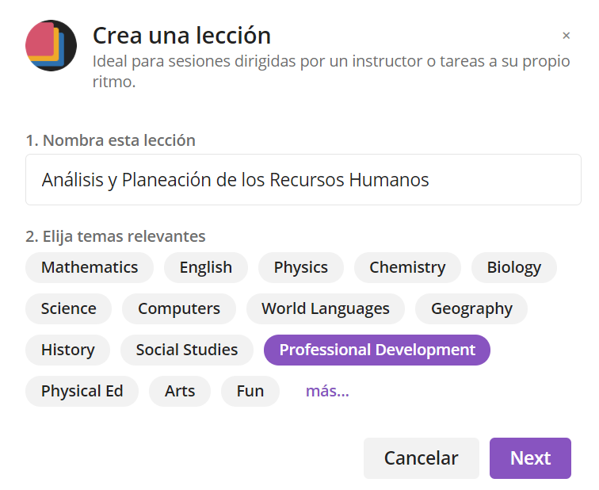
Fuente: Quizizz.com
- El docente diseñó la presentación del tema en Quizizz, siguiendo los principios básicos recomendados para que la misma fuera atractiva, tomando en cuenta elementos tales como: texto simplificado, contenido ordenado y con secuencia, imágenes de calidad y libres de derecho, armonía en el diseño y los elementos de cada slide, entre otras características.
- El docente incluyó en su presentación, además de la información del tema, una serie de actividades colaborativas que los estudiantes tenían que hacer en algún momento de la sesión, como contestar las preguntas del cuestionario. Así, el docente exponía la información a través de diversas slides y con un tiempo limitado; luego, mediante una pausa y en otro slide, se especificaba que los estudiantes, o tenían que realizar actividad colaborativa, o bien tenían que contestar una pregunta referente al tema. El que más rápido contestara y de forma asertiva se colocaba en el podio de ganadores, acción que motivaba a los estudiantes, ya que los enfrentaba a un reto. A continuación, en las figuras 2 y 3 se muestra el diseño que el docente le dio a la presentación.

Figura 2. Diseño de la presentación
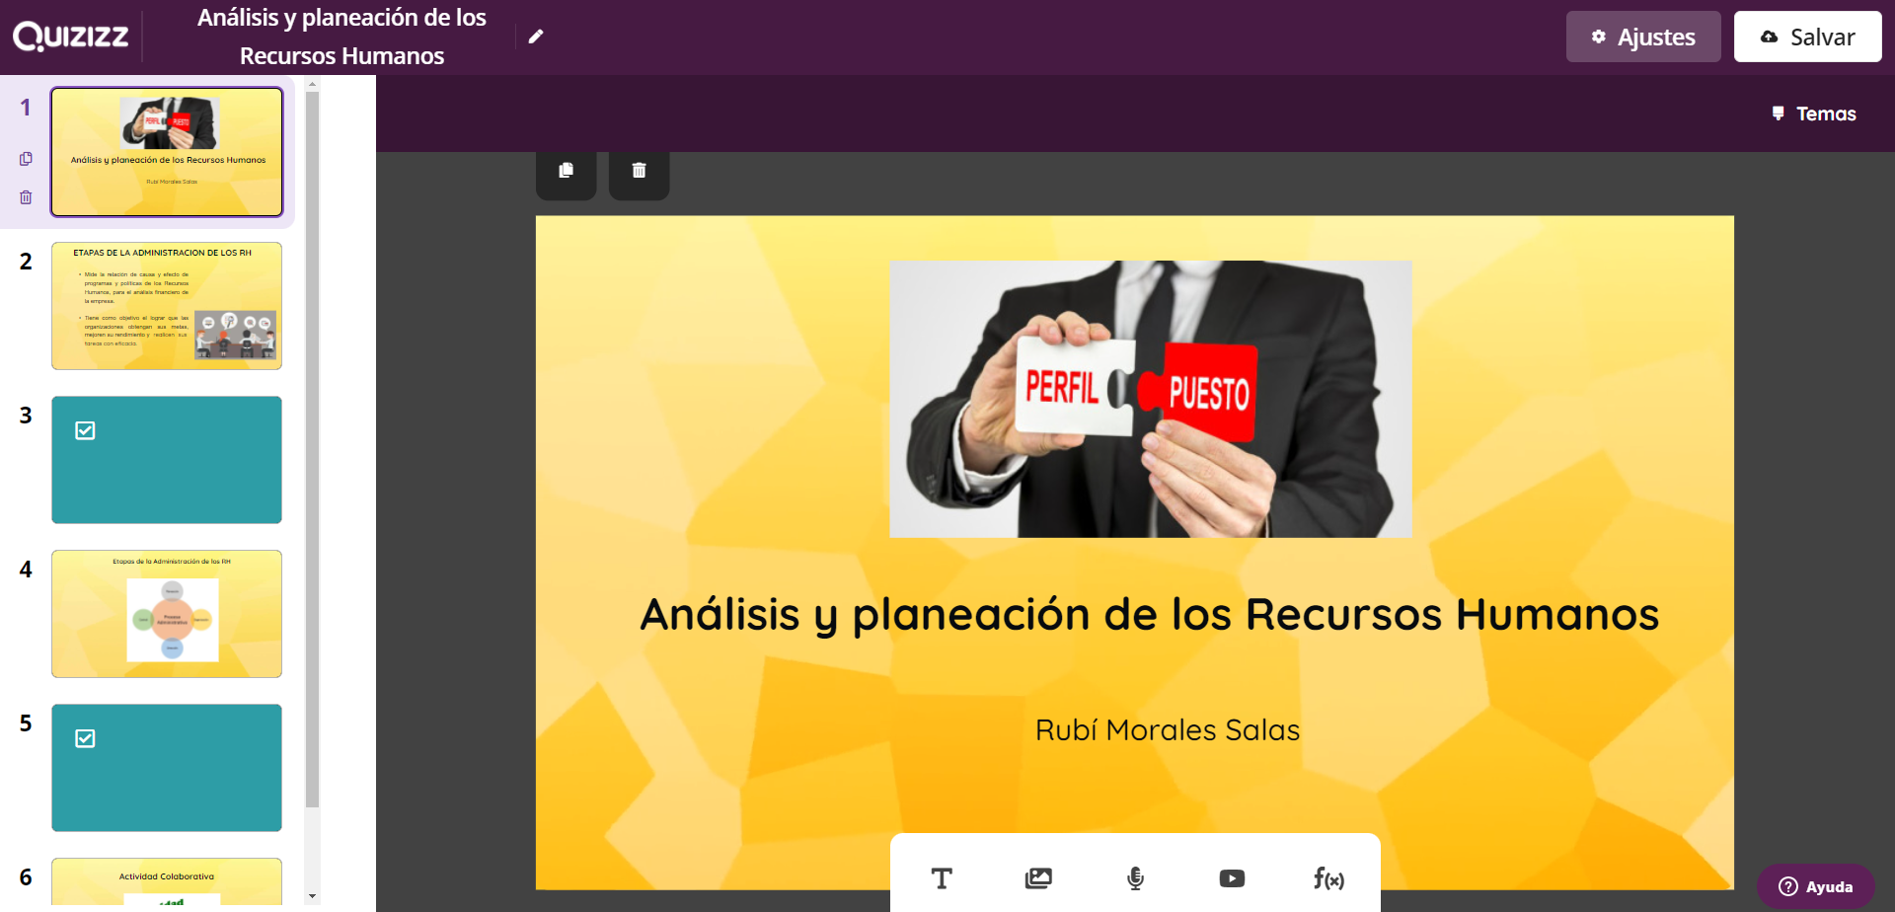
Fuente: Quizizz.com

Figura 3. Lámina con información que el docente expone
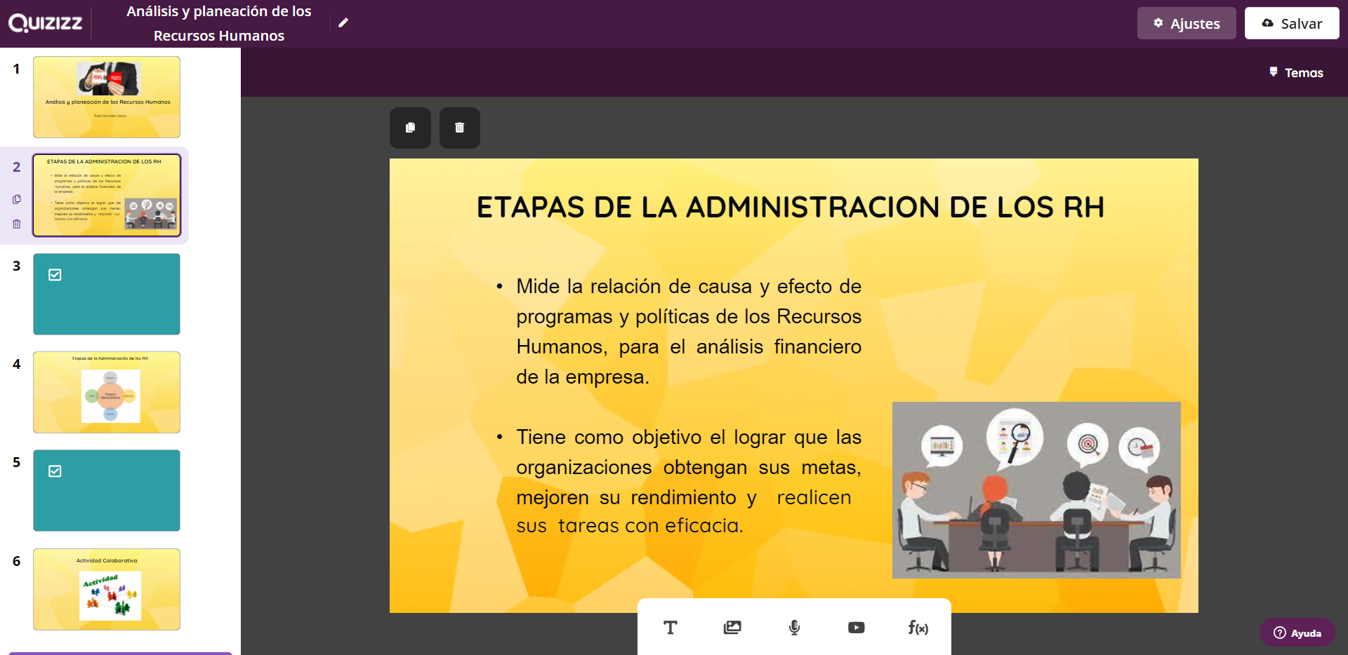
Fuente: Quizizz.com
En la figura 4 se aprecia un slide que contiene una pregunta para ser respondida por los estudiantes, esta apareció después del tema expuesto por el docente. El que los estudiantes tuvieran la oportunidad de contestar de forma inmediata el cuestionario contribuyó, primero, a que estos estuvieran atentos al tema expuesto por el docente, y segundo, puesto que los conocimientos estaban recientes al momento de responder la pregunta, sin duda esto ayudó a que la reprobación de anteriores semestres disminuyera, sin dejar de comentar que la experiencia de aprendizaje se tornó lúdica.

Figura 4. Slide con pregunta del cuestionario
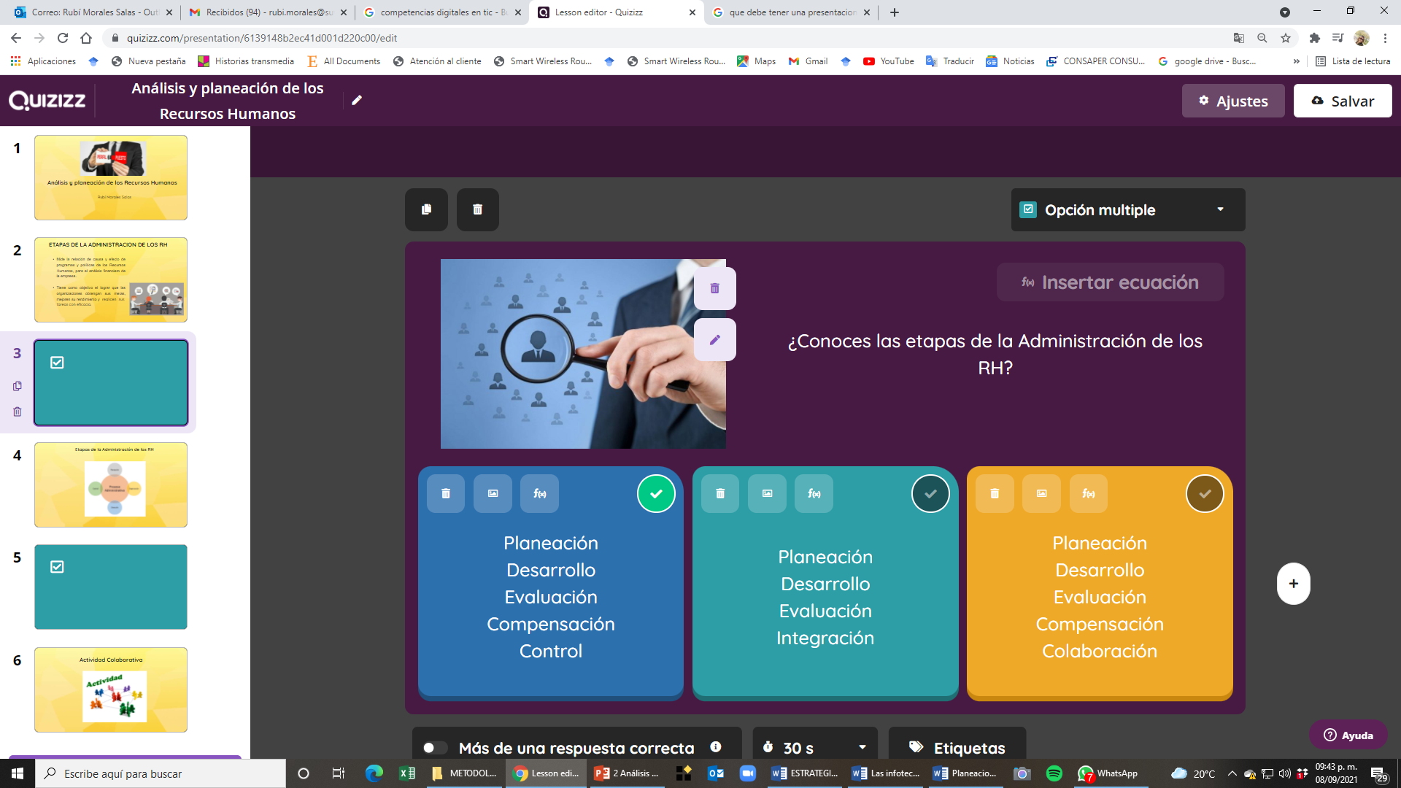
Fuente: Quizizz.com
En la figura 5 se indica el trabajo colaborativo que los estudiantes realizaron por equipo. Para tal actividad, el docente creó salas de trabajo en la plataforma Zoom (por tratarse de una clase online) tomando en cuenta la cantidad de equipos. Para ello, dio instrucciones a cada uno de los equipos e indicó el tiempo que debía durar la actividad.

Figura 5. Lámina que indica actividad colaborativa para realizarse en equipos de trabajo
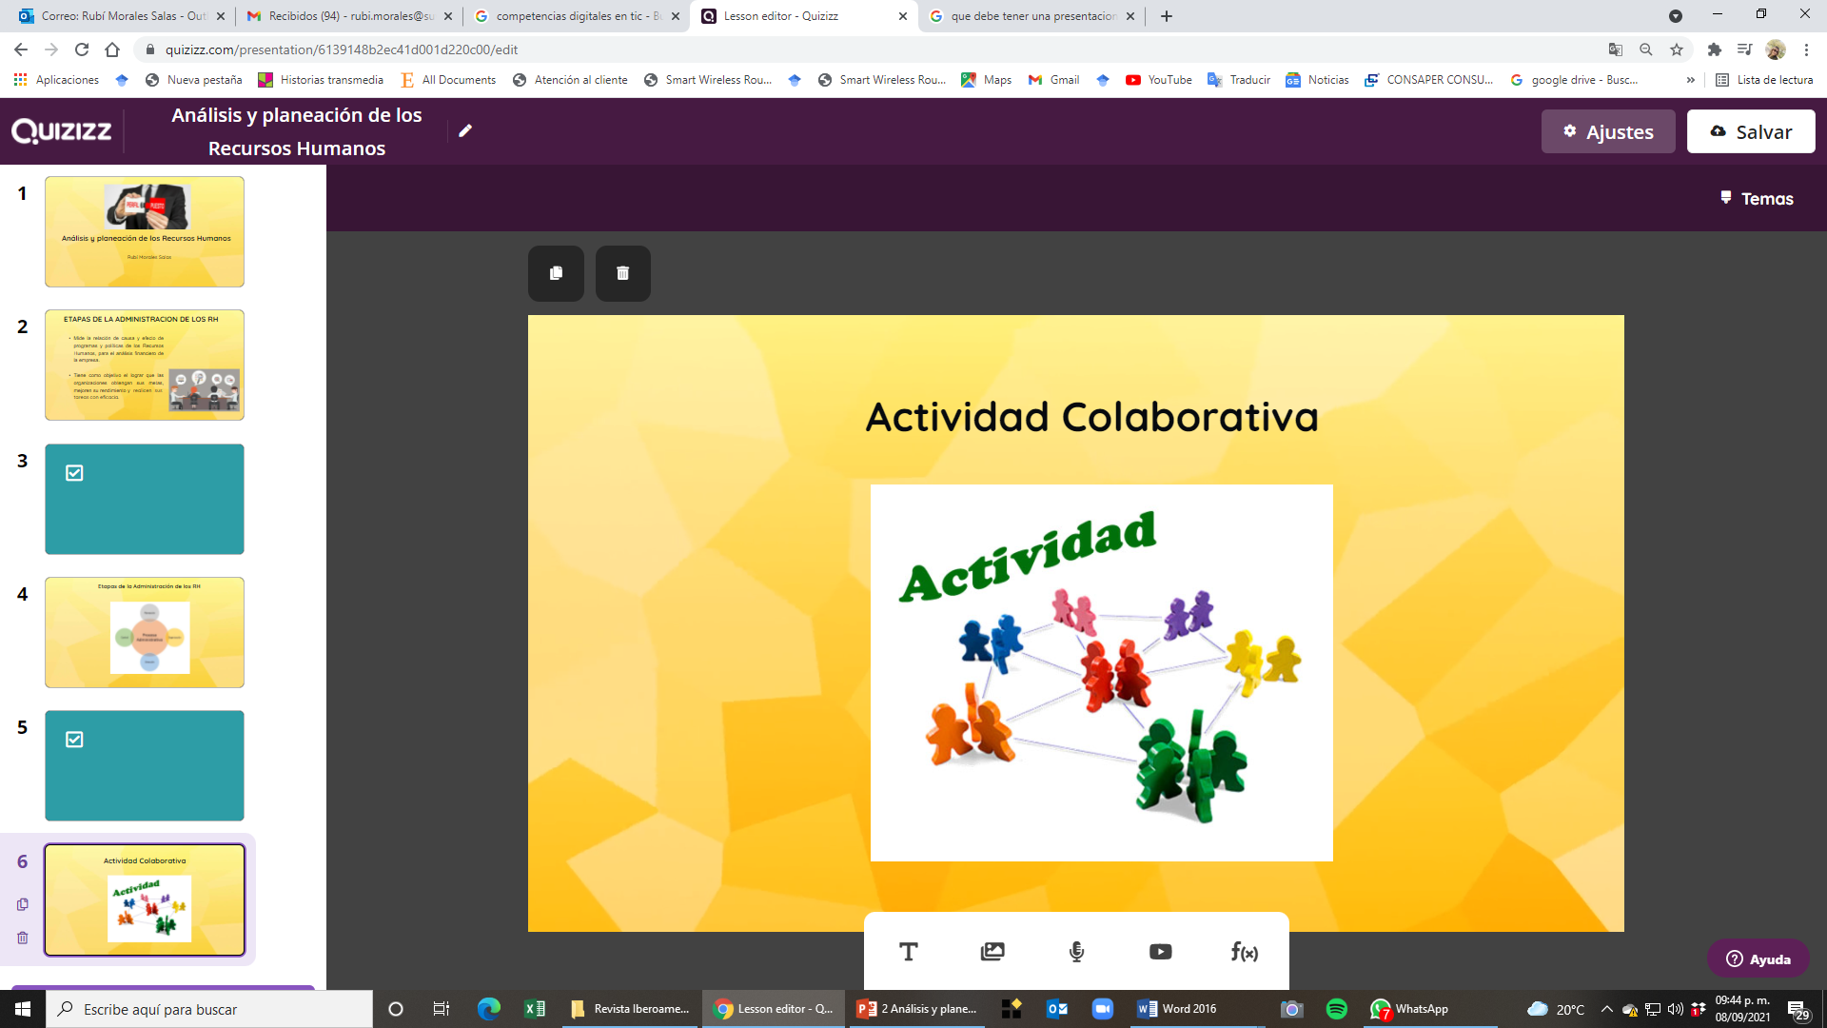
Fuente: Quizizz.com
- Después de realizada la actividad colaborativa, el docente retomó la exposición a través de la proyección de otro slide. Cuando terminó su exposición, los estudiantes contestaron otra pregunta del cuestionario. Este procedimiento continuó hasta que el tema fue agotado y los estudiantes contestaron todas las preguntas del cuestionario. Quizizz arrojó un informe con el resumen de los resultados del cuestionario de cada estudiante. Los estudiantes que quedaron en los tres primeros lugares manifestaron emoción.
- Al término de la sesión online, el docente proporcionó un link a los estudiantes para que contestaran el cuestionario cuyo propósito fue identificar el nivel de satisfacción de los estudiantes con respecto a la estrategia utilizada en la sesión online.

Resultados
De la implementación de la gamificación como estrategia de evaluación
A partir de este procedimiento se tienen resultados que obedecen a la percepción de los estudiantes con respecto a la implementación de la gamificación como estrategia de evaluación inmediata, bajo el enfoque de flipped learning. El docente impartió la sesión online a través de la plataforma de videoconferencia Zoom, la que permitió proyectar la página de la aplicación Quizizz, que sirvió como medio principal para exponer, trabajar en equipos y que los estudiantes realizaran el cuestionario. El docente aprovechó las plantillas de esta aplicación para lograr un diseño novedoso para exponer la información del tema, además de combinar actividades colaborativas (las que se llevaron a cabo mediante las salas de Zoom) y al mismo tiempo contestar varias preguntas del cuestionario que fueron presentándose a lo largo de la presentación del docente, las cuales sirvieron para evaluar el aprendizaje de los estudiantes de manera inmediata.
La evaluación de los aprendizajes no solo se logró a través del cuestionario en Quizizz, sino que también contribuyeron a la evaluación las actividades colaborativas llevadas a cabo por ocho equipos de trabajo (siete equipos conformados por cinco integrantes y un equipo conformado por tres). A través de estas, los estudiantes demostraron la aplicación de conceptos, la capacidad de análisis y argumentación y la proyección de la aplicación en casos de la vida real.
Los estudiantes se mostraron entusiasmados al momento de contestar las preguntas del cuestionario, pues lo asumieron como un reto, además de que la aplicación provee una interfaz llamativa, y eso es algo que las nuevas generaciones aprueban, tal vez porque estos se encuentran conectados a través de dispositivos digitales inteligentes el mayor tiempo posible.

De la percepción de los estudiantes
Al término de la sesión, el docente aplicó un cuestionario al total de los estudiantes (38) para conocer su percepción respecto a la implementación de la estrategia didáctica en general, así como al uso de la gamificación como estrategia de evaluación inmediata. En la tabla 2 se muestran los resultados relativos a las preguntas uno a la cuatro.

Tabla 2. Resultados de las preguntas 1 a 4
Núm. de pregunta | No  Satisfactorio (1) | Poco  satisfactorio (2) | Satisfactorio (3) | Muy satisfactorio (4) | % total alumnos | Excelente (5) | % total alumnos
1 |  |  |  | 3 | 7.9 | 35 | 92.1
2 |  |  |  | 2 | 5.3 | 36 | 94.7
3 |  |  |  | 2 | 5.3 | 36 | 94.7
4 |  |  |  | 1 | 2.6 | 37 | 97.4
Fuente: Elaboración propia
Se aprecia que las tendencias generales de las respuestas se ubican entre la escala cuatro y cinco, esta última (Excelente) la predominante. A continuación, se detallan los resultados por cada pregunta.
Se les preguntó si el objetivo de la sesión se había cumplido con la información recibida. De 38 estudiantes, 35 contestaron “Excelente”, y tres contestaron “Muy satisfactorio”. Esto significa que para 92 % de los participantes sí se cumplió con el objetivo de la sesión de manera excelente, tal como se muestra en la figura 6.

Figura 6. El objetivo de la sesión se cumplió con la información recibida
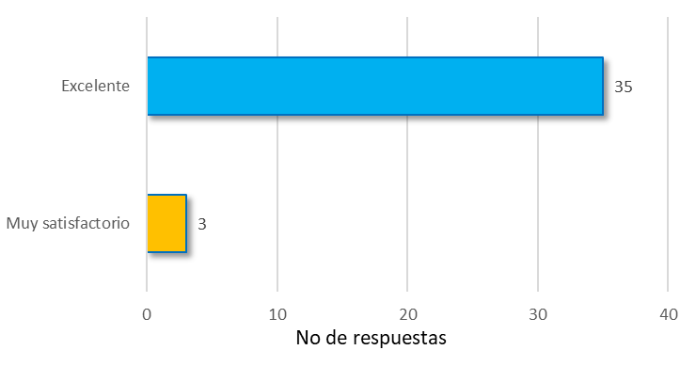
Fuente: Elaboración propia
En la pregunta dos, el 95 % de los estudiantes respondió que el tiempo que duró la sesión fue excelente, además de que en los comentarios face to face dijeron haberlo aprovechado de manera muy productiva (ver figura 7).

Figura 7. Tiempo que duró la sesión
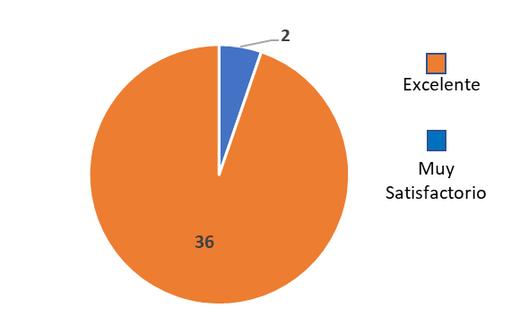
Fuente: Elaboración propia
En lo que respecta a la pregunta tres, se les preguntó qué tan satisfechos estuvieron con la aplicación de la gamificación como estrategia para evaluar su aprendizaje. Al respecto, el 95 % dijo sentirse “Excelente”; el resto dijo sentirse “Muy satisfecho”. Esta respuesta refleja un resultado contundente al aplicarse la gamificación como estrategia de evaluación bajo el enfoque de flipped classroom, y demuestra que los estudiantes prefieren contestar el cuestionario con los conocimientos “recientes” (ver figura 8). Además, que intercalar las actividades (esto es, exposición del docente, trabajo en equipo y gamificación) les permite reforzar lo aprendido, ser sujetos activos de su aprendizaje y, por ende, de su evaluación.

Figura 8. Satisfacción de los estudiantes con la aplicación de la gamificación como estrategia para evaluar el aprendizaje
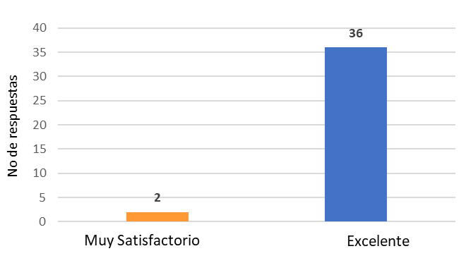
Fuente: Elaboración propia
En la figura 9 se muestra el resultado obtenido tras preguntar qué tanto perciben que aprendieron en general, con la aplicación de la estrategia didáctica. La gran mayoría, es decir, el 98 %, dijo sentirse “Excelente”, mientras que solo 2 % dijo sentirse “Muy satisfechos”.

Figura 9. Aprendizaje obtenido con la aplicación de la estrategia didáctica
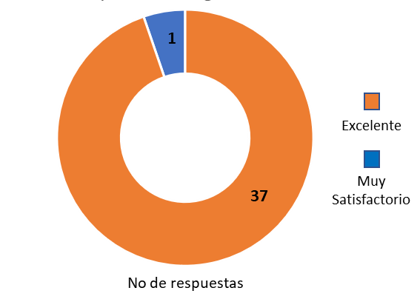
Fuente. Elaboración propia
Las respuestas obtenidas de la pregunta cinco tuvieron que ver con el grado en que los estudiantes percibieron que se aplicaron en la sesión de clase los atributos descritos en el apartado correspondiente de la tabla 1. Dichas respuestas se muestran en la tabla 3.

Tabla 3. Resultados de la pregunta cinco
Atributo | No satisfactorio (1) | Poco satisfactorio (2) | Satisfactorio (3) | % total alumnos | Muy satisfactorio (4) | % total alumnos | Excelente (5) | % total alumnos
a) |  |  |  |  | 4 | 10.5 | 34 | 89.5
b) |  |  | 1 | 2.6 | 4 | 10.5 | 33 | 86.8
c) |  |  | 2 | 5.3 | 6 | 15.8 | 30 | 78.9
d) |  |  |  |  | 2 | 5.3 | 36 | 94.7
e) |  |  |  |  | 6 | 15.8 | 32 | 84.2
f) |  |  |  |  | 1 | 2.6 | 37 | 97.4
g) |  |  | 1 | 2.6 | 3 | 7.9 | 34 | 89.5
h) |  |  | 3 | 7.9 | 4 | 10.5 | 31 | 81.6
i) |  |  |  |  | 2 | 5.3 | 36 | 94.7
j) |  |  | 3 | 7.9 | 5 | 13.2 | 30 | 78.9
k) |  |  |  |  | 2 | 5.3 | 36 | 94.7
Fuente: Elaboración propia
Se aprecia que las respuestas se ubican entre la escala “Satisfactorio” y la escala “Excelente”, predominando esta última. Con respecto a los atributos a) y b), que responden a sesión dinámica y aprovechamiento del tiempo, la mayoría dijo que fue “Excelente”, 90 % y 87 %, respectivamente. Estas respuestas generan confianza en el docente en cuanto a la aplicación de la estrategia, así como a los tiempos que determinó para llevar de manera exitosa la sesión de clases.
Aunado a ello, el 79 % de los estudiantes dijo “Excelente” en lo que respecta a la aplicación de los conocimientos de manera inmediata (atributo c)), el 16 % dijo que fue “Muy satisfactorio” y solo un 5 % (dos estudiantes) ubicaron sus respuestas en “Satisfactorio”. En relación con el atributo d), los estudiantes en su mayoría (95 % =36) ubicaron sus respuestas en “Excelente”. Esta respuesta determina que los estudiantes tienen la confianza de aplicar el conocimiento de manera inmediata, además de contar con información reciente para contestar el cuestionario que evalúa su aprendizaje. Estos porcentajes van de la mano con la respuesta al atributo f), que consiste en que el cuestionario se presenta como un juego que invita al reto y motiva a los estudiantes, en el que 37 estudiantes, es decir, el 97 % ubicó sus respuestas en “Excelente”.
Regresando al atributo e), que tiene que ver con las actividades colaborativas que el docente les invita a realizar de manera intercalada con la exposición, el 84 % de los estudiantes (es decir, 32 participantes) dijeron que estas fueron “Excelentes”; mientras que seis estudiantes ubicaron sus respuestas en “Muy satisfactorio”. De manera personal, el docente preguntó a los estudiantes que dieron estas respuestas cuál había sido la razón de estas, a lo que ellos respondieron que las actividades fueron muy buenas, sin embargo, se les dificultó hacer trabajo en equipo debido a la poca familiaridad que tenían con la plataforma Zoom, otros dijeron que su conexión a internet no era muy eficiente, lo que provocó que se perdiera la comunicación con sus compañeros de equipo.
Al realizar las actividades colaborativas, el 82 % de los estudiantes (es decir, 31 de ellos) aseveraron que los conocimientos se pueden aplicar en futuros proyectos (atributo h)), mientras que siete estudiantes ubicaron sus respuestas entre “Satisfactorio” y “Muy satisfactorio”. Sin duda, estos resultados incentivan la elaboración de proyectos que pueden ser aplicados en contextos reales para dar solución a problemas reales.
Más del 90 % de los estudiantes consideraron “Excelente” que los resultados de su evaluación a través del cuestionario en Quizizz fuera inmediata (atributo g)). Además, que el reto de contestarlo los mantenía atentos a la exposición del docente (atributo i)). Los resultados del cuestionario impactaron directamente en la aprobación de los estudiantes.
En cuanto al atributo j), que responde a la forma de impartir clases para fortalecer la autogestión del aprendizaje, 30 estudiantes (79 %) ubicó su respuesta como “Excelente”, mientras que cinco estudiantes (13 %) lo ubicaron como “muy satisfactorio” y solo tres estudiantes (8 %) seleccionaron la escala “Satisfactorio”. Sin duda, el resultado vuelve a demostrar al docente que la estrategia aplicada de manera general, en donde además de exponer solicita a los estudiantes realizar actividades colaborativas y contestar un cuestionario para evaluar el aprendizaje de estos, fortalece su práctica docente bajo el enfoque del aprendizaje invertido o flipped learning.
A través del uso moderado de tecnologías y recursos didácticos digitales, los estudiantes pueden asumir que la evaluación es responsabilidad de ellos y no del docente, como se muestra en la respuesta del atributo k), con un alto porcentaje (95 %) que se ubica en la escala de “Excelente”. Expresaron de viva voz no sentirse presionados al contestar las preguntas del cuestionario, esta parte, sin duda, tiene que ver con transformar el aprendizaje formal en algo lúdico, condición que otorga la gamificación.
En la pregunta seis y última del cuestionario, se les preguntó cuál medio utilizaron para contestar el cuestionario en Quizizz: el mayor dispositivo utilizado fue el celular (17 estudiantes), seguido de la laptop (12 estudiantes), la PC (seis estudiantes) y, en último lugar, la tablet, con un total de 3 estudiantes que la utilizaron, como se muestra en la figura 5.

Figura 10. Medio digital utilizado para contestar el cuestionario en Quizizz
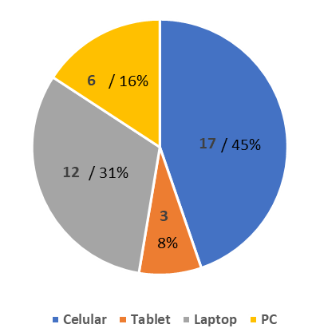
Fuente: Elaboración propia

Discusión
Aplicar la gamificación para evaluar aprendizajes desde el enfoque de aprendizaje invertido o flipped learning potencia las habilidades de los estudiantes tanto en el aula (online o física) como en el trabajo extraclase. El que los estudiantes se sientan responsables de centrar su atención en lo que expone el docente y que además apliquen lo expuesto en actividades interactivas a través de equipos de trabajo autodirigido sin duda favorece la evaluación de su aprendizaje, en este caso el cuestionario aplicado de forma lúdica representa una oportunidad para fomentar su participación real y consciente en la autogestión de su aprendizaje.
Esto nos recuerda a los docentes que una efectiva evaluación tiene que ver no solo con que el estudiante responda todas las preguntas de un examen de manera asertiva, sino que, conjuntamente, se debe tener un proceso de enseñanza-aprendizaje planeado, con una selección de estrategias didácticas efectivas y pertinentes para el contexto y el tipo de estudiantes con los que se enfrenta el docente, además de contar con recursos didácticos que sean congruentes con las actividades de aprendizaje.
En la descripción de esta experiencia de aprendizaje se resalta la aplicación de estrategias didácticas novedosas por parte del docente, las que fortalecen el proceso de la práctica educativa, incluyendo la evaluación de los aprendizajes, sobre todo si este hace un uso efectivo y moderado de las TIC, que llevadas a un contexto educativo de aprendizaje se convierten tecnologías del aprendizaje y del conocimiento (TAC), y posteriormente, al ser socializadas en redes sociales (donde la presencialidad no es necesaria), se transforman en tecnologías de empoderamiento y participación (TEP) (Morales y Rodríguez, 2020, pp. 26-27).
De forma general, y de acuerdo con comentarios de viva voz de los estudiantes cuyas respuestas al cuestionario aplicado, fueron ubicadas en la escala “Satisfactorio”, es importante señalar que este resultado obedece a problemas con la conexión a internet, a la poca familiaridad con la plataforma Zoom e incluso a la falta de competencias digitales usadas para este tipo de contextos. En este sentido, se recomienda que en todo momento el docente tome en cuenta aspectos tecnológicos, didácticos, medios y recursos, así como las competencias digitales con las que cuentan los participantes, a fin de lograr una implementación exitosa de este tipo de metodologías activas. Metodologías que en la última década se han convertido no solo en el pasaporte para lograr un desarrollo profesional exitoso, sino que, en un tema de prioridad como inclusión permanente de las TIC en los programas académicos, pues “las titulaciones y los programas formativos deben estar acordes a las competencias que demanda el mercado, ya que encontrar empleo se ha vuelto un proceso complicado y competitivo” (Infante, Infante y Gallardo, 2021, p. 147).
Sobresale que la mayoría de los estudiantes sienten motivación al tener sesiones de clase (ya sea online o en aula física), como la que se redacta en este artículo, en donde el docente no es el centro, sino que asume mínima intervención y enfoca el aprendizaje y la evaluación en los estudiantes.
La colaboración que se procura entre los estudiantes a partir del flipped learning, así como el intercambio de ideas basadas en la experiencia laboral y profesional, es una práctica positiva, mediante la cual se espera que fortalezca los conocimientos para que, de ser posible, los puedan aplicar en proyectos que ayuden a resolver un problema del campo profesional o de la vida real.

Conclusiones
Es esencial que los implicados en la práctica docente de educación superior replanteen nuevas formas y métodos para evaluar los aprendizajes, poniendo de manifiesto la reflexión justa y equitativa por parte del docente en el uso y aplicación de instrumentos de evaluación adaptados de acuerdo con las múltiples actividades de aprendizaje diseñadas para que, al ser ejecutadas por los estudiantes, demuestren los conocimientos, habilidades y destrezas pertinentes.
La metodología aplicada en esta comunicación ayudó a identificar el nivel de satisfacción de los estudiantes respecto a la implementación de la gamificación como estrategia de evaluación bajo el enfoque de flipped learning en el curso de referencia. Los participantes afirmaron que el incluir la gamificación como estrategia de evaluación les redujo el estrés y a la vez los mantuvo alertas y atentos durante toda la sesión de clase, lo que les propició colaborar con sus pares de forma dinámica y propositiva. Ciertamente se debe continuar indagando sobre aquellas herramientas digitales y no digitales que incentiven la evaluación justa del aprendizaje significativo, sin perder de vista que se debe evaluar aquello que fortalezca el desarrollo de competencias de los estudiantes, no solo en lo disciplinar y aspectos técnicos, sino también en lo que respecta al contexto digital y habilidades de comunicación y colaboración.

Futuras líneas de investigación
De la investigación realizada surgen otros temas de interés que pueden ser atendidos en futuros momentos, tales como la implementación del diseño instruccional para la actualización de cursos académicos donde se incluyan estrategias de evaluación con TIC, así como la implementación de metodologías activas que movilicen a los estudiantes para el desarrollo de competencias.
Aunado a lo anterior, es necesario hacer una indagación más profunda a los docentes respecto a cómo se sienten con la aplicación de este tipo de estrategias de evaluación y si realmente están capacitados para aplicarlas o si presentan alguna dificultad para ello y qué acciones han implementado para lograr abatirlas. Sin duda, conllevaría a la creación de estrategias para la capacitación y actualización docente en materia de competencias digitales, además de fortalecer su conocimiento acerca de las metodologías activas que son viables de aplicar en sus contextos educativos y que en estos momentos de adaptación y cambio son esenciales en la práctica docente.

Referencias
Alsawaier, R. S. (2018). The effect of gamification on motivation and engagement. The International Journal of Information and Learning Technology, 35(1), 56-79. Retrieved from https://doi.org/10.1108/IJILT-02-2017-0009.
Ballesteros, C., Cabero, J., Llorente, M. C. y Morales, J. A. (2010). Usos del e-learning en las universidades andaluzas: estado de la situación y análisis de buenas prácticas. Pixel-Bit. Revista de Medios y Educación, (37), 7-18. Recuperado de https://redined.educacion.gob.es/xmlui/handle/11162/79475.
Biggs, J. and Tang, C. (2007). Teaching for Quality Learning at University. Maidenhead, England: Open University Press
Bodnar, C. A., Anastasio, D., Enszer, J. A. and Burkey, D. (2016). Engineers at play: Games as teaching tools for undergraduate engineering students. Journal of Engineering Education, 105(1), 147-200. Retrieved from https://onlinelibrary.wiley.com/doi/abs/10.1002/jee.20106.
Brown, S. (2015). La evaluación auténtica: el uso de la evaluación para ayudar a los estudiantes a aprender. Revista Electrónica de Investigación y Evaluación Educativa, Relieve, 21(2), 1-10. Recuperado de https://ojs.uv.es/index.php/RELIEVE/article/view/7674/7464.
Borrego, C., Fernández, C., Blanes, I. & Robles, S. (2017). Room escape at class: Escape games activities to facilitate the motivation and learning in computer science. Journal of Technology and Science Education, 7(2), 162-171. Retrieved from http://dx.doi.org/10.3926/jotse.247.
Córdoba, F. J. (2006). La evaluación de los estudiantes: una discusión abierta. Revista Iberoamericana de Educación, 39(7), 1-9. Recuperado de https://rieoei.org/RIE/article/view/2537.
Danhke, G. L. (1989). Investigación y comunicación. En Fernández, C. y Danhke, G. L. (comps.), La comunicación humana: ciencia social (pp. 385-454). México: McGraw-Hill.
Earl, L. M. (2013). Assessment as Learning. Using Classroom Assessment to Maximize Student Learning. Thousand Oaks, United States: Corwin Press.
Fernández, E. y Arcos, A. (2017). Objetos de aprendizaje, aula invertida, gamificación y m-learning para la enseñanza de medicina en la Universidad Uniandes. Ponencia presentada en el II Congreso Internacional “Ciencia, Sociedad e Investigación Universitaria”. Quito, del 18 al 20 de octubre. Recuperado de https://repositorio.pucesa.edu.ec/handle/123456789/2312
Hernández, R., Fernández, C. y Baptista, M. P. (2014). Metodología de la investigación (6.ª ed.). Ciudad de México, México: McGraw-Hill.
Infante, A., Infante, J. C. y Gallardo, J. (2021). Análisis de las competencias digitales en el Máster de Turismo de la Universidad de Huelva. Campus Virtuales, 10(2), 141-151. Recuperado de http://www.uajournals.com/ojs/index.php/campusvirtuales/article/view/929.
Ke, F. (2014). An implementation of design-based learning through creating educational computer games: A case study on mathematics learning during design and computing. Computers & Education, 73, 26-39. Retrieved from https://www.sciencedirect.com/science/article/abs/pii/S0360131513003345.
Kinnear, T. y Taylor, J. (1998). Investigación de mercados: un enfoque aplicado (5.ª ed.). McGraw-Hill.
Loredo, J. (2021). Evaluación docente. Revista Iberoamericana de Evaluación Educativa, 14(1), 7-11. Recuperado de https://doi.org/10.15366/riee2021.14.1.
Merla, A. E. y Yáñez, C. G. (2016). El aula invertida como estrategia para la mejora del rendimiento académico. Revista Mexicana de Bachillerato a Distancia, 8(16), 68-78. Recuperado de https://cch.unam.mx/sites/default/files/Aula-Invertida.pdf.
Morales, R. E. y Curiel, L. (2019). Estrategias socioafectivas factibles de aplicar en ambientes virtuales de aprendizaje. Edutec. Revista Electrónica de Tecnología Educativa, (69), 36-52. Recuperado de https://doi.org/10.21556/edutec.2019.69.1289.
Morales, R. y Rodríguez, P. (2020). Las competencias digitales en TIC aplicadas en las organizaciones. International Journal of Information Systems and Software Engineering for Big Companies (IJISEBC), 7(1), 25-35. Recuperado de http://uajournals.com/ojs/index.php/ijisebc/article/view/764.
Moreno, T. (2016). Evaluación del aprendizaje y para el aprendizaje. Reinventar la evaluación en el aula (1.ª ed.). Ciudad de México: México: Universidad Autónoma Metropolitana. Recuperado de https://www.casadelibrosabiertos.uam.mx/contenido/contenido/Libroelectronico/Evaluacion_del_aprendizaje_.pdf.
Pérez, A. & Almela, J. (2018). Gamification and Transmedia for Scientific Promotion and for Encouraging Scientific Careers in Adolescents. Comunicar: Revista Científica de Educomunicación, 26(55), 93-103. Retrieved from https://doi.org/10.3916/C55-2018-09.
Pivec, M. and Dziabenko, O. (2004). Game-Based Learning in Universities and Lifelong Learning: “Unigame: Social Skills and Knowledge Training” Game Concept. Journal of Universal Computer Science, 10(1), 14-26. Retrieved from https://n9.cl/40ddo.
Teixes Argilés, F. (2017). Yu-Kai Chou (2016). Actionable Gamification: beyond points, badges and leaderboards. Octalysis Media: Fremont. CA. Revista Internacional de Organizaciones, (18), 137–144. https://doi.org/10.17345/rio18.137-144
Vidal, M., Rivera, N., Nolla, N., Morales, I. y Vialart, M., (2016). Aula invertida, nueva estrategia didáctica. Revista Cubana de Educación Médica Superior, 30(3), 678-688. Recuperado de https://www.medigraphic.com/cgi-bin/new/resumen.cgi?IDARTICULO=69485.

